Documento de Requisitos do Sistema (CineGames) Versão 1.0

Projeto aplicado da disciplina Programação Web

**Cronograma do Projeto**

|  |  |
| --- | --- |
| **Data** | **Descrição** |
| 05/11/2023 | Definição da equipe e tema do projeto |
| 08/11/2023 | Início do projeto (criação de esqueleto base) e documentação |
| 15/11/2023 – 22/11/2023 | Desenvolvimento e polimento do projeto; apresentação |
|  |  |
|  |  |
|  |  |

**Equipe de desenvolvimento**

|  |  |
| --- | --- |
| **Nome** | **Função** |
| João Aguiar | Analista de sistema |
| João Victor | Desenvolvedor Front-end |
| Lucas Alexandre França | Desenvolvedor Back-end |
| Emanuel de Lima Bezerra | Administrador de banco de dados |
| Manoel Neto | Design |

# Introdução

Este documento especifica os requisitos do sistema *xxxxxxxxxx.* fornecendo aos desenvolvedores e stakeholders as informações necessárias para o projeto e implementação, assim como para a realização dos testes e homologação do sistema.

### O Projeto consiste na criação de um sistema web voltado à parte da cultura pop/geek, com informações e matérias sobre filmes e jogos futuros. O Mesmo deverá dar acessos aos usuários para fazer login e adicionar filmes e jogos disponibilizados a suas listas de favoritos e receber um aviso de seu lançamento.

**Link do repositório**: https://github.com/Emanuel-Lima7/Projeto_Site

# Descrição geral do sistema

O sistema trará notícias envolvendo filmes, jogos e cultura pop. Com funcionalidades como login e “favoritos”, assim como um formulário que recebe o e-mail do usuário para o enviar notificações.

Foi utilizado Bootstrap 5 + CSS para um design mais visualmente agradável.

# Requisitos funcionais

Login no Sistema

**Descrição:** Permite aos usuários logarem no sistema.

**Atores**: Administrador e Usuário.

**Entradas e pré-condições**: Estar devidamente cadastrado no sistema.

**Saídas e pós-condição**: não possui.

* **Mensagens**

|  |  |
| --- | --- |
| **M1** | Login ou senha inválida. |
| **M2** | Valores inválidos para Login ou senha |

* **Especificação dos Atributos:**

**EA1 – Fazer autenticação de usuário**

|  |  |  |  |  |
| --- | --- | --- | --- | --- |
| **Dados** | | | | |
| **Atributo** | **Tipo** | **Tam.** | **Máscara** | **Obrig.** |
| **Login** | Texto | 16 |  | X |
| **Senha** | Password | 15 |  | X |

Registrar no Sistema

**Descrição:** Permite que o usuário se registre no sistema.

**Atores**: Usuário.

**Entradas e pré-condições**: não possui.

**Saídas e pós-condição**: não ter nenhum cadastro no sistema.

* **Mensagens**

|  |  |
| --- | --- |
| **M1** | Campos obrigatórios não preenchidos |
| **M2** | Dados inválidos. |
| **M3** | Já existe um registro anteriormente cadastrado. |

* **Especificação dos Atributos:**

**EA1 – Registrar-se no sistema (Usuário)**

|  |  |  |  |  |
| --- | --- | --- | --- | --- |
| **Dados** | | | | |
| **Atributo** | **Tipo** | **Tam.** | **Máscara** | **Obrig.** |
| **Login** | Texto | 16 |  | X |
| **Senha** | Password | 15 |  | X |
| **Nome** | Texto |  |  | X |
| **E-mail** | Texto |  |  | X |

Registrar filmes e/ou Jogos

**Descrição:** Permite ao administrador (dono do site) cadastrar filmes e jogos futuros

**Atores**: Administrador.

**Entradas e pré-condições**: não possui.

**Saídas e pós-condição**: não possui.

* **Mensagens**

|  |  |
| --- | --- |
| **M1** | Tamanho do arquivo excedeu o limite permitido (5MB) |
| **M2** | Registrado com sucesso! |

* **Especificação dos Atributos:**

**EA1 – Lançar filmes/Jogos no sistema:**

|  |  |  |  |  |
| --- | --- | --- | --- | --- |
| **Dados** | | | | |
| **Atributo** | **Tipo** | **Tam.** | **Máscara** | **Obrig.** |
| **Filme / Jogo** | Texto | 40 |  | X |
| **Gênero** | Texto |  |  | X |
| **Classificação** | Texto |  |  | X |
| **Sinopse** | Texto |  |  | X |
| **Data de Lançamento** | Texto |  |  | X |

Comentários sobre o filme/jogo

**Descrição:** Permite aos usuários escreverem comentários sobre os filmes/jogos.

**Atores**: Usuários.

**Entradas e pré-condições**: O usuário estar autenticado no sistema.

**Saídas e pós-condição**: não possui.

* **Mensagens**

|  |  |
| --- | --- |
| **M1** | Comentário adicionado com sucesso! |

* **Especificação dos Atributos:**

**EA1 – Área de comentários:**

|  |  |  |  |  |
| --- | --- | --- | --- | --- |
| **Dados** | | | | |
| **Atributo** | **Tipo** | **Tam.** | **Máscara** | **Obrig.** |
| **Comentário** | Texto | 240 |  |  |

Visualizar lista de favoritos

**Descrição:** Permite ao usuário acessar e visualizar sua lista de filmes e /ou jogos favoritos.

**Atores**: Usuários.

**Entradas e pré-condições**: o usuário deve estar autenticado no sistema.

**Saídas e pós-condição**: não possui.

# Requisitos não-funcionais

**Acessibilidade**

O sistema terá acessibilidade mobile

Usabilidade

A interface com o usuário é de vital importância para o sucesso do sistema. Principalmente por ser um sistema que pode ser utilizado diariamente, o usuário deverá em pouco tempo aprender como utilizar o sistema.

O sistema terá uma interface amigável ao usuário primário sem se tornar cansativa aos usuários mais experientes, de forma Responsiva e leve.

|  |  |  |  |  |  |  |
| --- | --- | --- | --- | --- | --- | --- |
| **Prioridade**: | ◼ | Essencial | 🞎 | Importante | 🞎 | Desejável |

# Diagramação e prototipação de Banco de dados

Definição de tabela de Cadastro de Usuário

|  |  |  |  |  |
| --- | --- | --- | --- | --- |
| **Atributo** | **Tipo** | **Tam.** | **Máscara** | **Obrig.** |
| **ID** | Inteiro | 11 | PK | X |
| **Nome** | Texto | 255 |  | X |
| **Login** | Texto | 16 |  | X |
| **Senha** | Texto | 15 |  | X |

# Diagramação e prototipaçãos de Telas

Página Inicial após primeira alteração

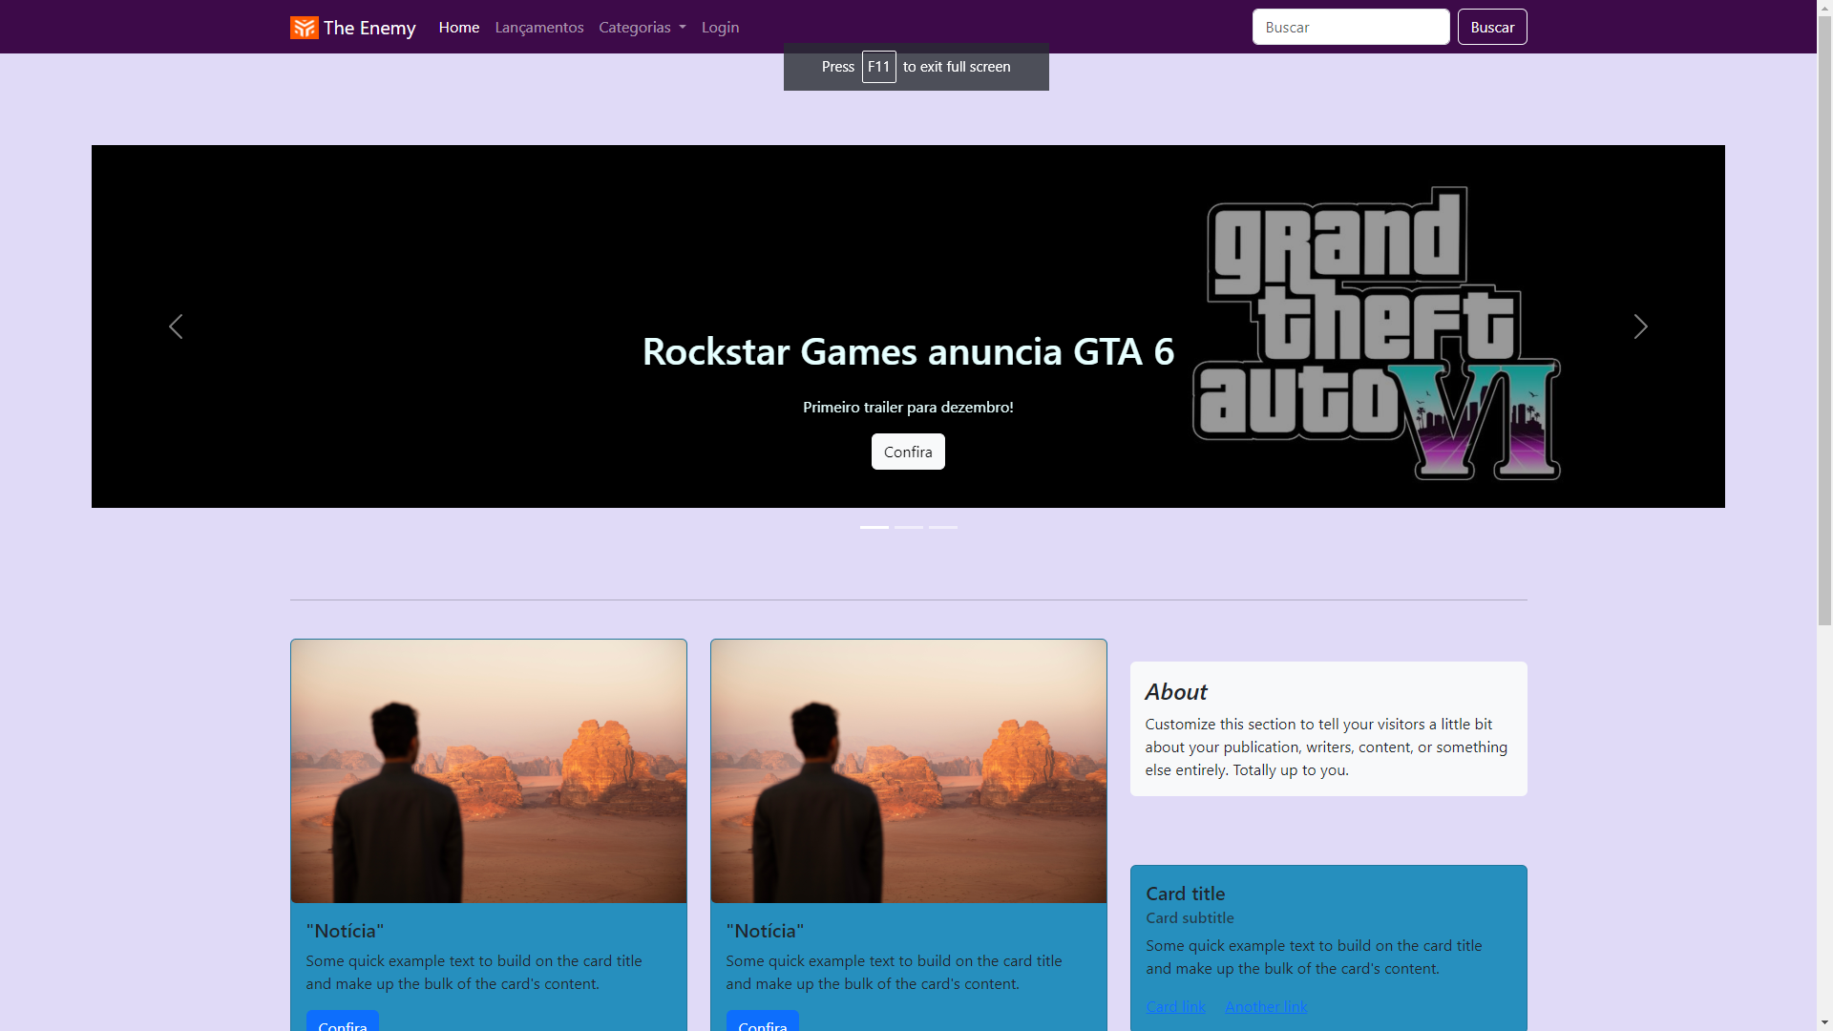

Figura 2 - Imagem ilustrativa

Página Concluída



Página 4

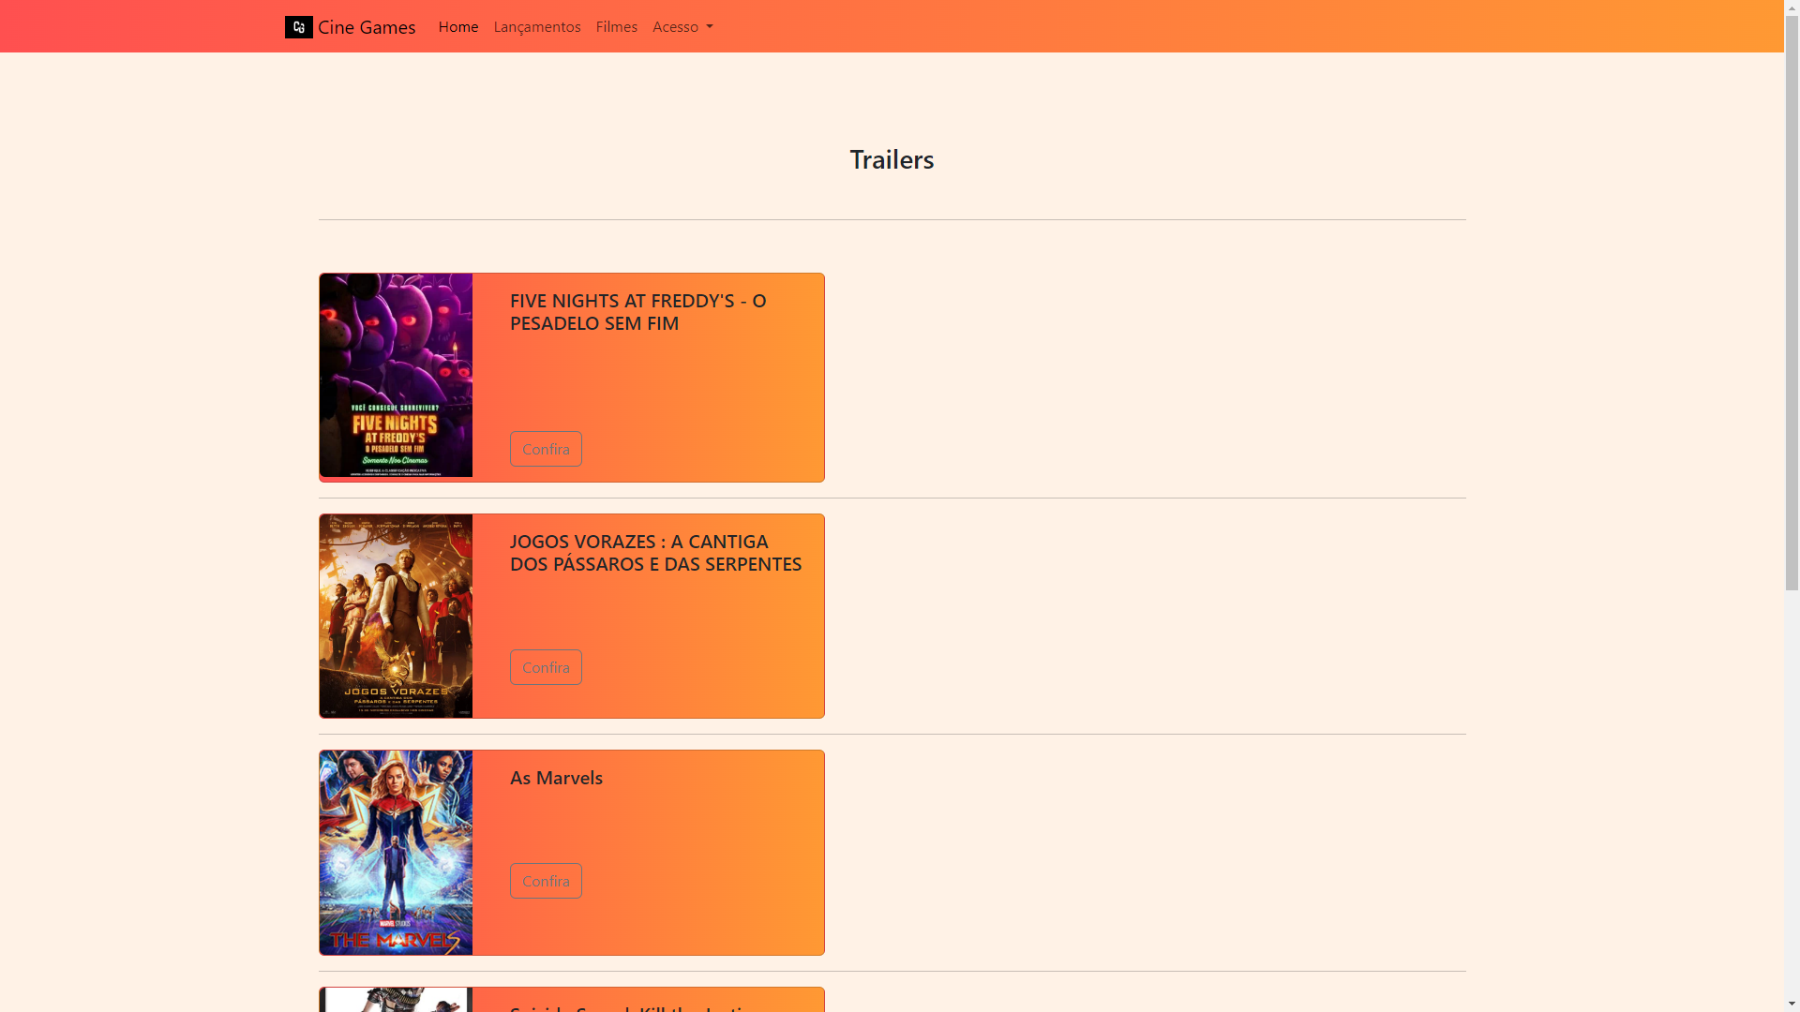

Página 5

